基于烟团模式剂量抽样计算结果处理

前期已经初步完成了国内任一点基于calpuff烟团模式的剂量计算。得到所有事故源项的网格剂量结果（包括常用的有效剂量，甲状腺剂量，器官急性剂量），并保存为nc格式，数据量大（如针对华龙的计算结果，120个网格，三小时间隔，大约8G）。

为了对结果进行更直观的统计，需要给出四个方面的结果：

1. 叠加卫星或者矢量底图，对每次抽样的散点进行展示，可分开或者集中。目前已经有田编写的程序。部分程序需要略作优化。（瑞典的样例）
2. 为了与传统计算结果进行对比，需要获取剂量距离曲线。能够实现不同保证率的结果。目前已有初步程序，需要结合更多结果进行完善。
3. CCDF 曲线，对于选定的剂量阈值，画出不同事故的超越概率。并对事故的实际发生频率加权。目前已经基本实现。
4. 将剂量结果转换为风险的等值线。有相关功能的matlab程序，需要进行转换，并适当优化。所有抽样结果先转变为风险数组，乘以本身的气象频率（3/8760），然后然后求和，乘以该事故的发生频率，就是该事故对个人的绝对风险。

后续要叠加人口，这样可以得到更具体的厂址风险。（阿根廷的样例）

1. 剂量散点图

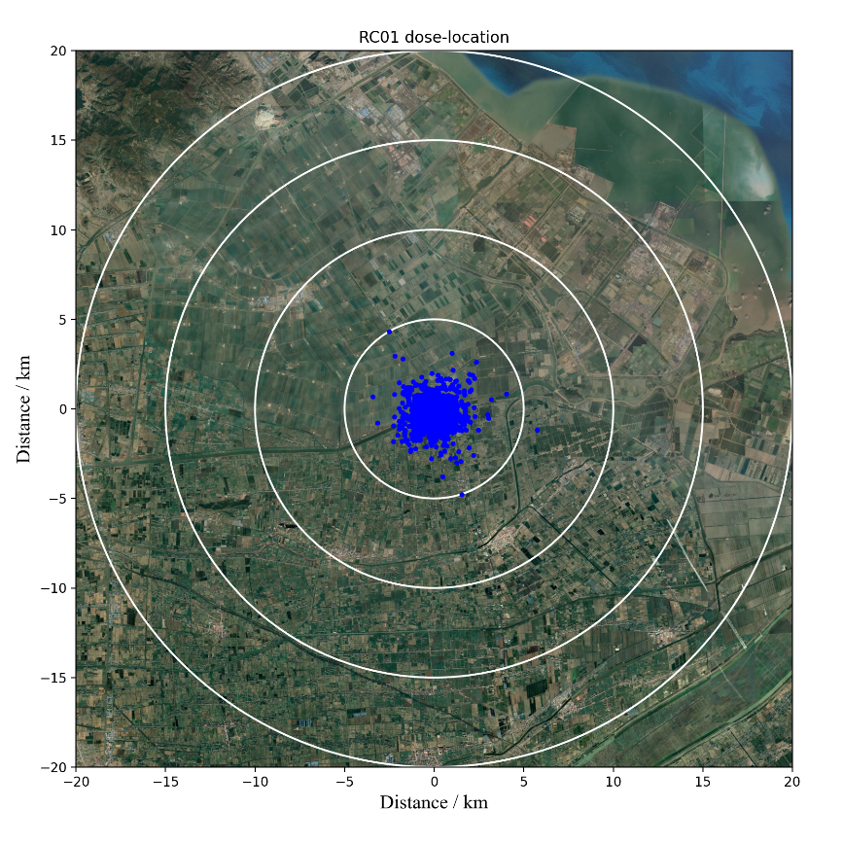

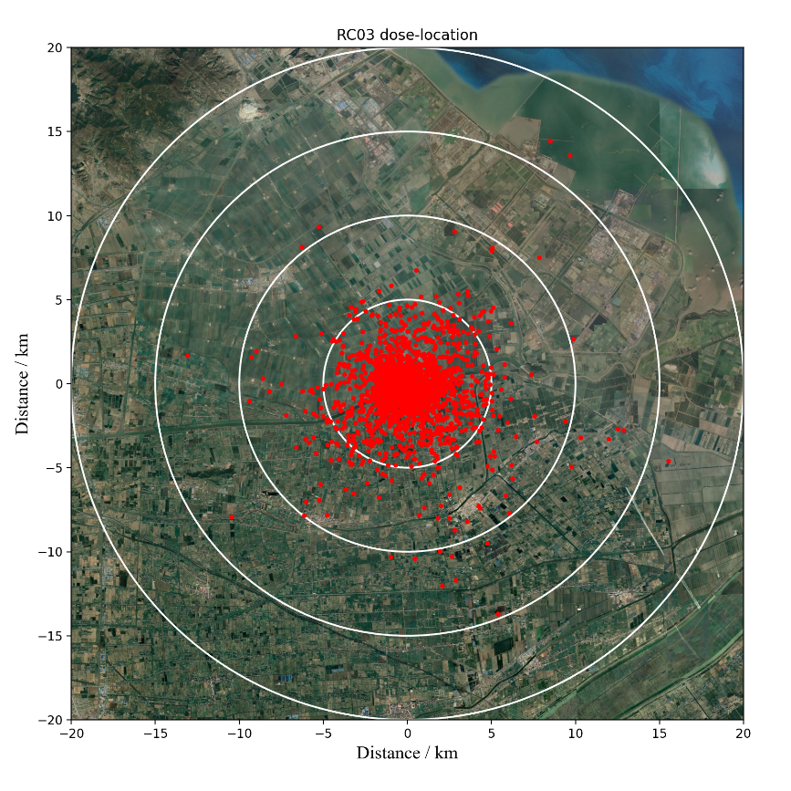

利用简单的函数判断，目前并行效率不佳，直接循环大概3s，画图需要2s。所有事故序列则需要大约1min。

2、剂量距离曲线

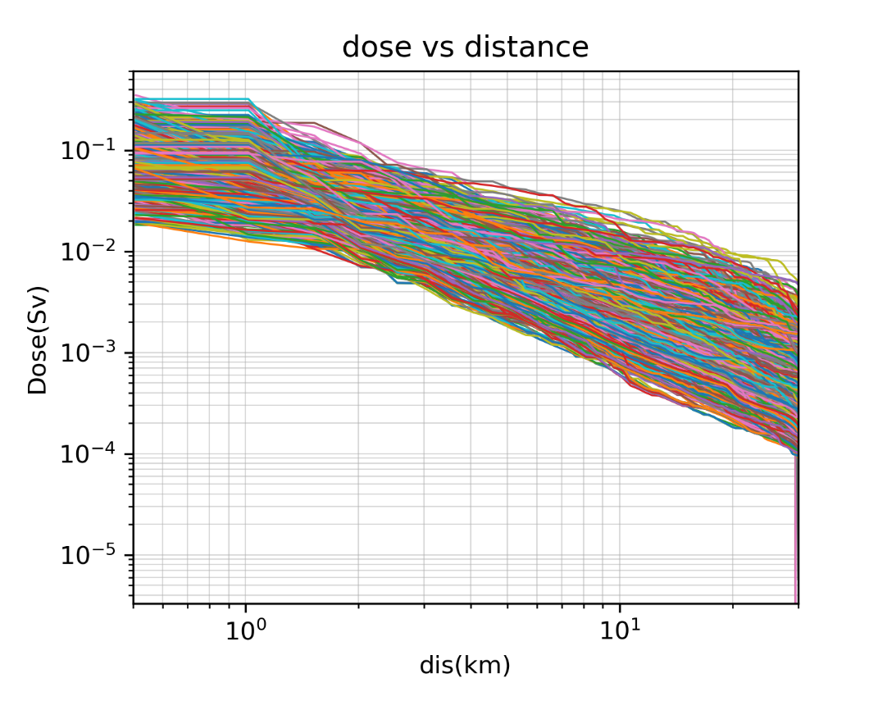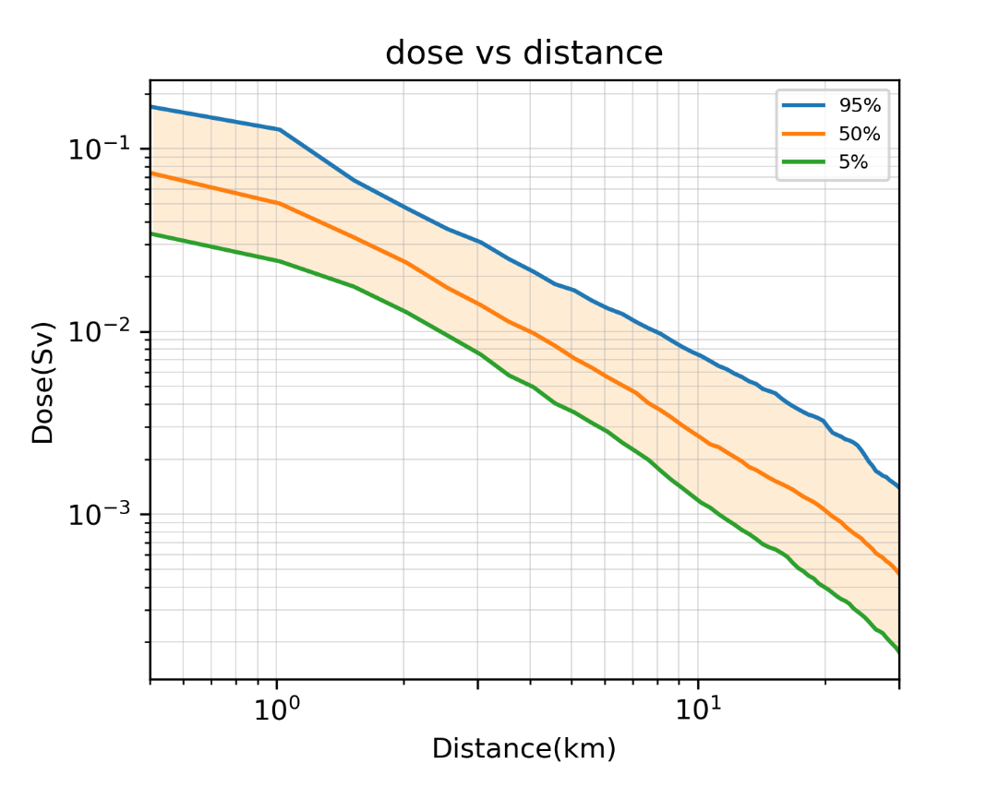

需要对细节进行完善。程序较为简单粗暴。

3、利用烟团模式计算的CCDF以及风险指引方法曲线

Nureg0396的曲线，实际上主要反映气象条件的变化，如果直接利用风险的方法，则能够综合考虑事故概率和气象条件。

对于每一类事故，先计算给定剂量对应的距离，然后判断不同半径包络的点随距离的变化，即为对应的ccdf，将所有类事故的CCDF曲线放在一张图

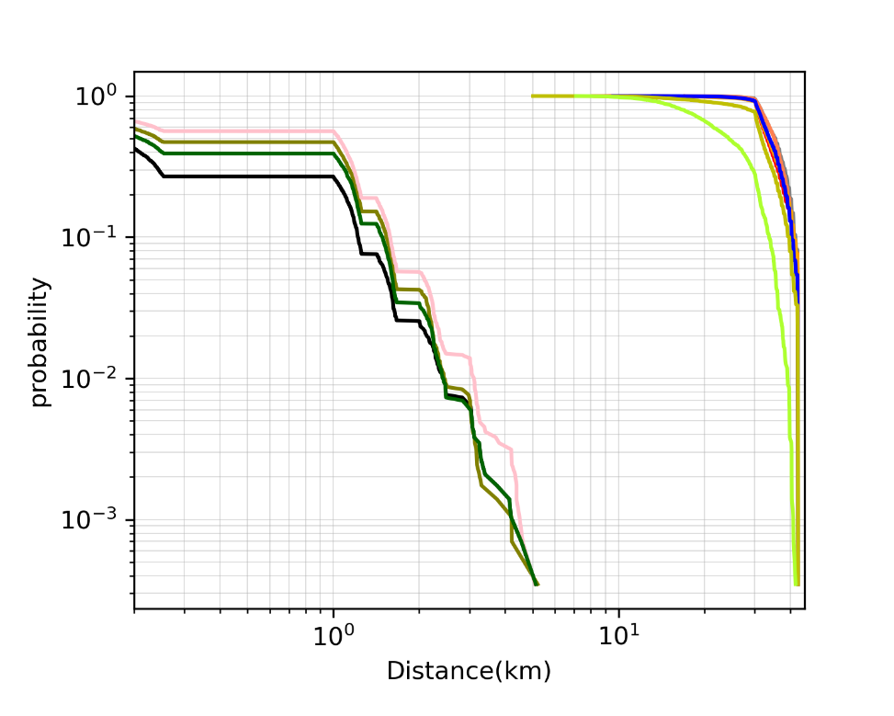

再考虑每个事故本身的频率，就可以得到超过特定剂量的实际概率

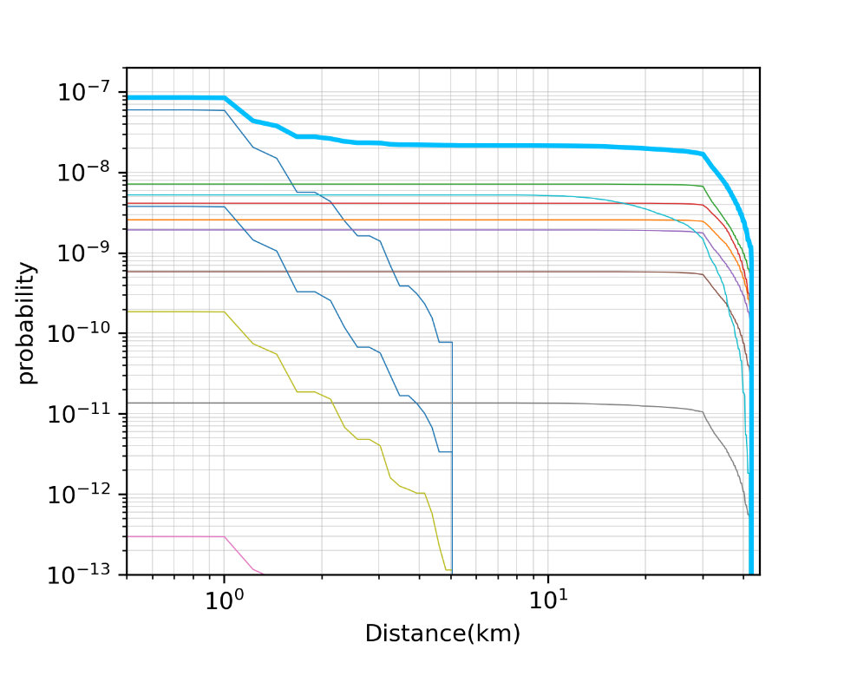

1. 风险等值线

